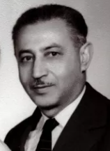

Karakterlap

Koltai István – Panni férje

|  |  |
| --- | --- |
| Születési név |  |
| Magyarosított név |  |
| Születési idő |  |
| Születési hely |  |
| Testvérei |  |
| Haja/ bőre színe |  |
| Vallása |  |
| Iskolai végzettség |  |
| Házasságkötés ideje, helye |  |
| Házastárs |  |
| Lakhely |  |
| Foglalkozás |  |
| Első munkaszolgálat ideje, helye |  |
| Fölszabadulás körülményei |  |
| Gyermeke |  |
| 1956 utáni állapotok |  |
| Unokák |  |